Pour illustrer notre chapitre …

ÉCO 3.1- La croissance économique est-elle compatible avec la préservation de l’environnement ?

Consignes :

Vous allez travailler en groupe. (Groupe défini en début d’année)
Vous serez alors les experts en statistiques de la classe pour le chapitre.
Objectif final : illustrer notre nouveau chapitre à l’aide de données statistiques que vous aurez vous-même récoltées.

Comment réaliser ce travail ?
1. Se rendre sur les différents sites de données publiques proposés
2. Répondre aux questions à partir des sites proposés
3. Pour chacune des questions, trouver un document statistique contenant la réponse, le document devant être issu obligatoirement d’un des sites proposés.
4. S’assurer de bien savoir lire les données et de comprendre les documents dans leur ensemble.

Comment rendre votre travail ?
5. Préparer un diaporama :
1er slide : la question + le document statistique contenant la réponse (ou le lien hypertexte permettant d’y accéder) + la réponse à la question (une phrase de lecture significative)
2ème slide : le document + l’idée générale du document
N’oubliez pas de mentionner la source des documents choisis sur votre diaporama.

Exemple de Slide 1 :
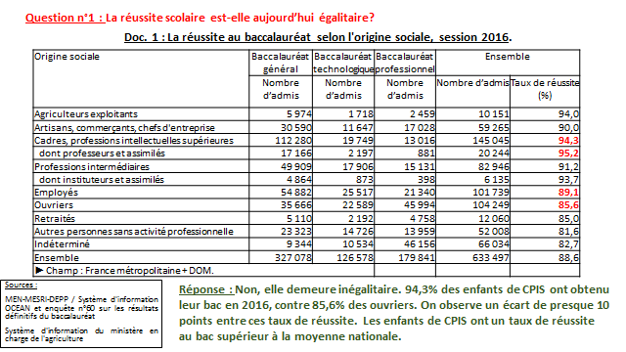

Exemple de Slide 2 :
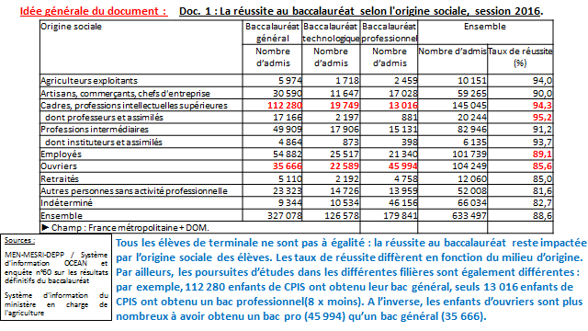

6. Penser à envoyer le diaporama à l’enseignant
7. Insérer votre diaporama sur le padlet de la classe

Sites à consulter :
- La Banque Mondiale : http://www.banquemondiale.org
- Eurostat : http://ec.europa.eu/eurostat/fr/home
- Insee : https://www.insee.fr/fr/accueil

Questions :

3.1 La croissance économique est-elle compatible avec la préservation de l'environnement ? | Capital naturel, physique, humain, institutionnel, biens communs, soutenabilité, réglementation, taxation, marché de quotas d'émission. | On expliquera pourquoi l'analyse économique du développement durable, qui se fonde sur la préservation des possibilités de développement pour les générations futures, s'intéresse au niveau et à l'évolution des stocks de chaque type de capital (accumulation et destruction) ainsi qu'à la question décisive du degré de substitution entre ces différents capitaux. On évoquera, à l'aide d'exemples, les limites écologiques auxquelles se heurte la croissance économique (épuisement des ressources énergétiques et des réserves halieutiques, déforestation, augmentation de la concentration des gaz à effet de serre, etc.).  L'exemple de la politique climatique permettra d'analyser les instruments dont disposent les pouvoirs publics pour mener des politiques environnementales. En lien avec le programme de première sur les marchés et leurs défaillances, on montrera la complémentarité des trois types d'instruments que sont la réglementation, la taxation, les marchés de quotas d'émission.  Acquis de première : externalités, droits de propriété, offre et demande, défaillances du marché.

- Mesurez le réchauffement climatique en France depuis 1990 (au moins).
- A combien s’élèvent les émissions de CO2 par habitant dans le monde, en Afrique subsaharienne, en Amérique du Nord, dans l’Union européenne et en Asie de l’Est et Pacifique, en 1960, 1970, 1980, 1990, 2010 et 2014 ?
- Comment les émissions de gaz à effet de serre ont-elles évolué dans l’Union européenne, en Allemagne, en Espagne, en France et en Roumanie entre 1990 et 2015 ? Vous construirez un graphique approprié.
- Quelle est la part des recettes fiscales environnementales dans le PIB de chacun des pays de l’Union européenne en 2016 ?
- Comment évolue la part de la consommation d’énergies renouvelables (en % de la consommation totale d’énergie) dans le monde, en Afrique subsaharienne, en Amérique du Nord, dans l’Union européenne et en Asie de l’Est et Pacifique, en 1990, 1995, 2000, 2005, 2010 et 2015 ?

Quelques repères pour exploiter les données d’Eurostat :

Pour pouvoir plus facilement sélectionner les données qui vous intéressent dans la base de données d’Eurostat, sélectionnez les indicateurs dans « Tableaux par thèmes », plutôt que « Base de données par thèmes ».
Une fois que vous avez trouvé l’indicateur recherché, un tableau à double entrée (plusieurs pays ou groupes de pays et plusieurs dates) s’affiche, avec 3 onglets (tableau, graphique, carte). Pour obtenir un graphique, cliquez sur l’onglet graphique. Sélectionnez alors, dans la boîte à outils de droite :
- le type de graphique que vous souhaitez obtenir
- les données qui vous intéressent (pays, dates). Pour pouvoir sélectionner plusieurs pays ou dates en même temps, maintenez la touche shift appuyée.
Pensez à cliquer sur rafraîchir pour que vos modifications soient prises en compte !
Vous avez la possibilité de modifier les axes des graphiques, en définissant l’axe des X et celui des Y (onglet données de la boîte à outils).
Pensez à sauvegarder votre travail en cliquant sur l’icône correspondant en haut à droite.

Quelques repères pour exploiter les données de la Banque Mondiale :

Une fois que les indicateurs par thème s’affichent, cliquez sur celui qui vous intéresse. Généralement, un graphique s’affiche. Cliquez alors sur DataBank (à droite du graphique). Vous pouvez alors choisir les pays et les dates qui vous intéressent.

